附件2

区管水（泵）闸工程管理与保护范围划定成果图

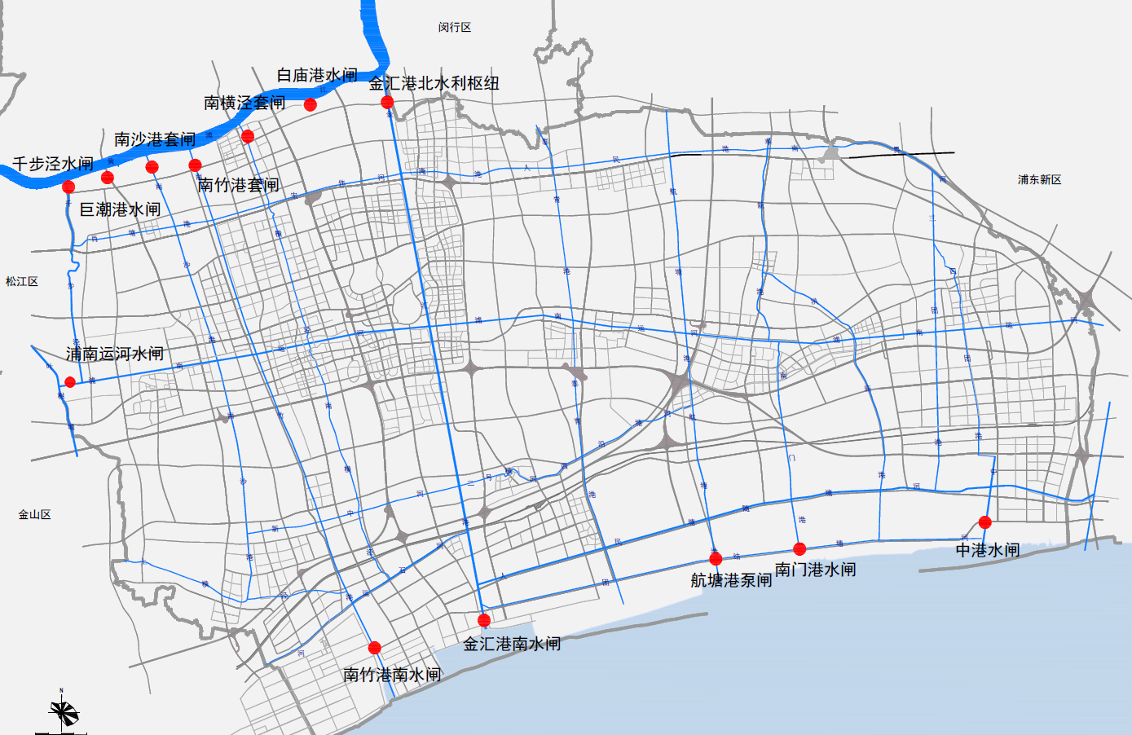

**图 1 奉贤区区管水闸分布示意**

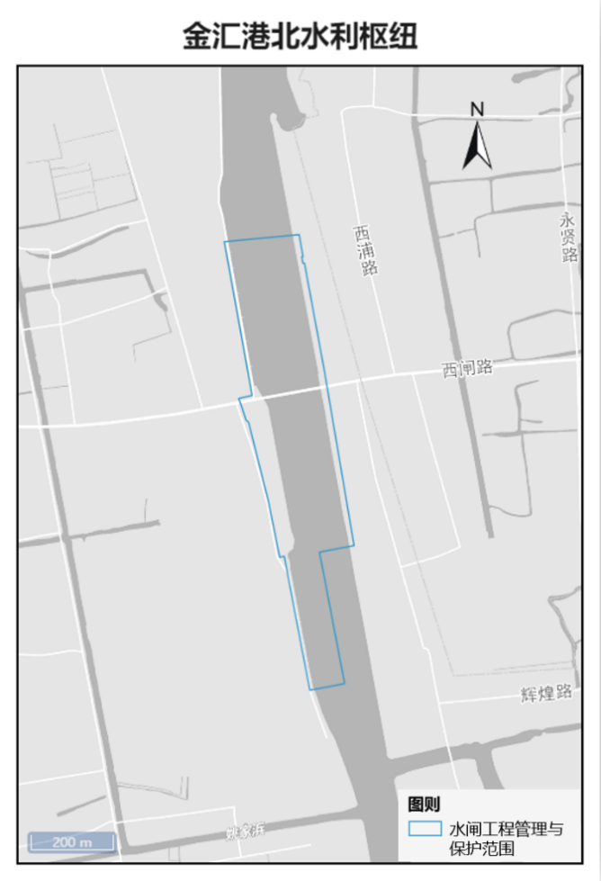

**图 2 金汇港北水利枢纽管理与保护范围划界示意**

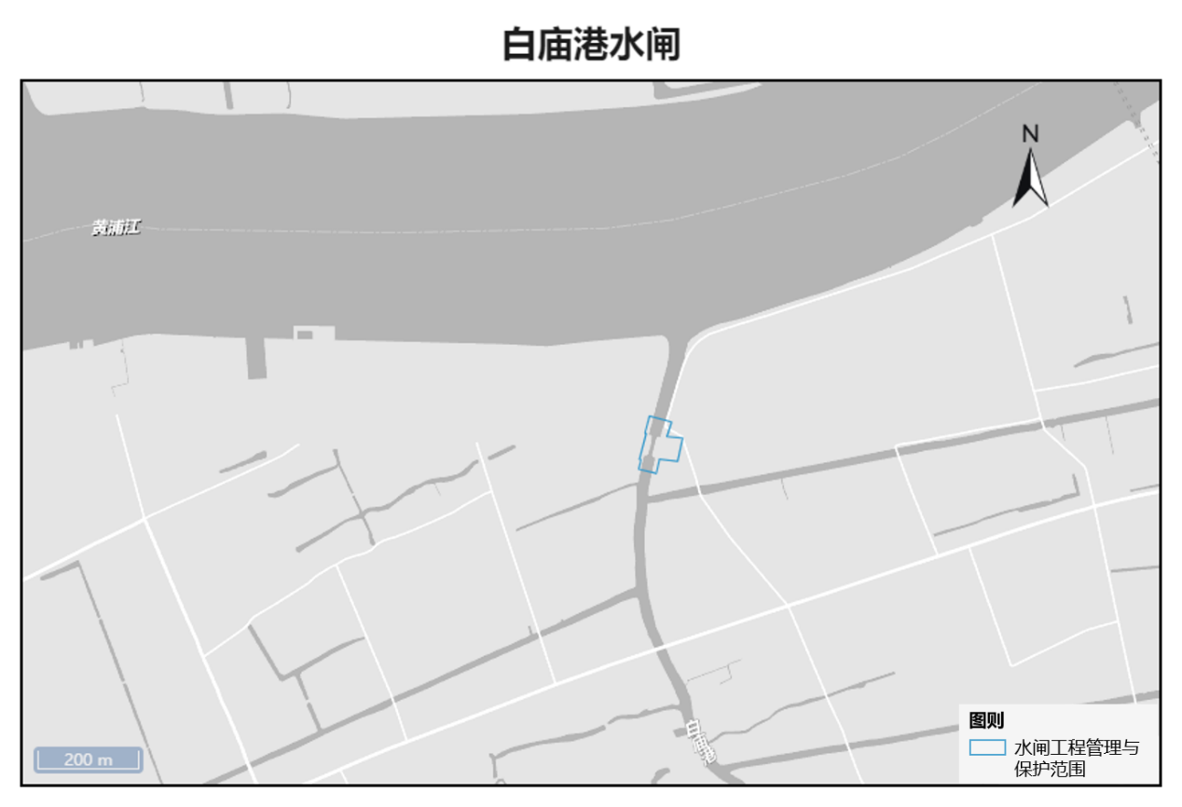

**图 3 白庙港水闸管理与保护范围划界示意**

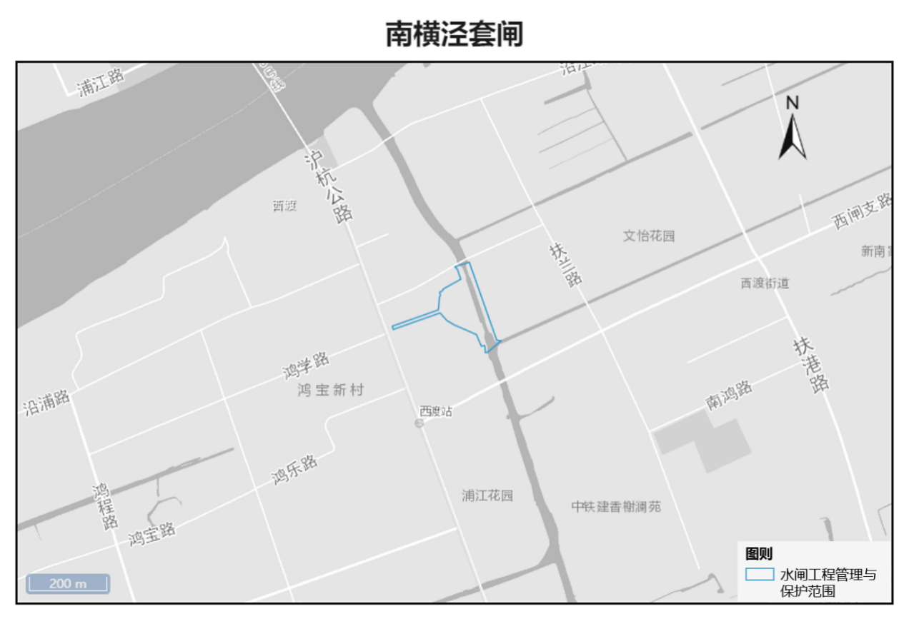

**图 4 南横泾套闸管理与保护范围划界示意**

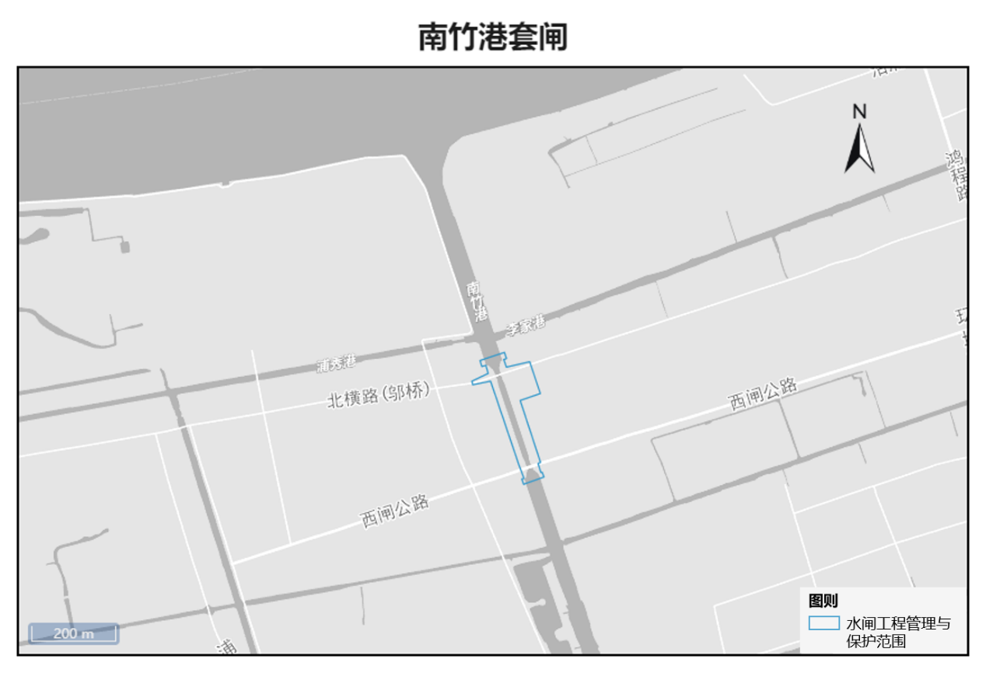

**图 5 南竹港套闸管理与保护范围划界示意**

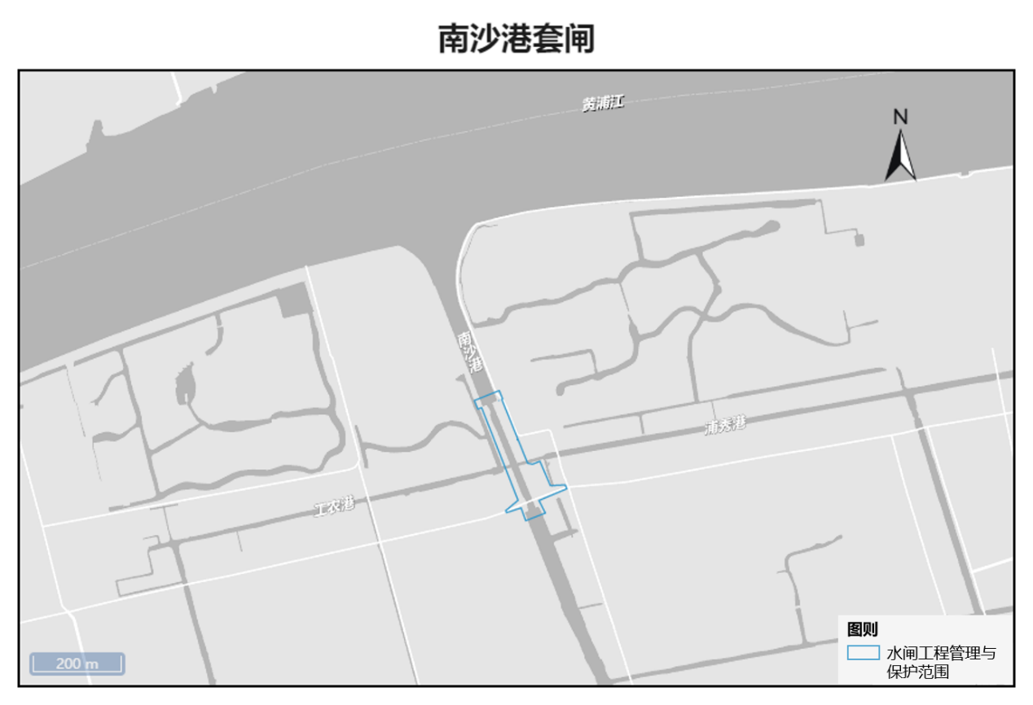

**图 6 南沙港套闸管理与保护范围划界示意**

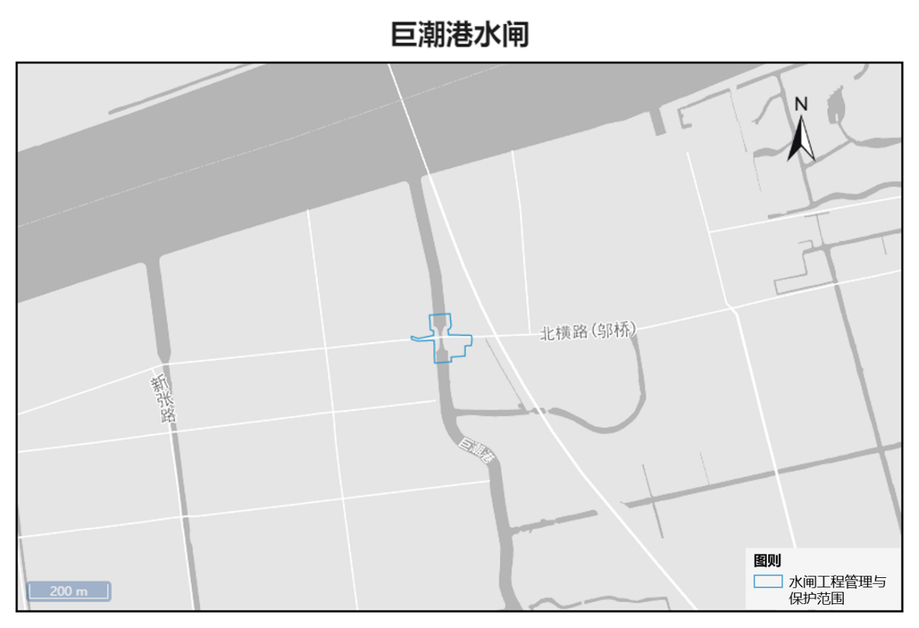

**图 7 巨潮港水闸管理与保护范围划界示意**

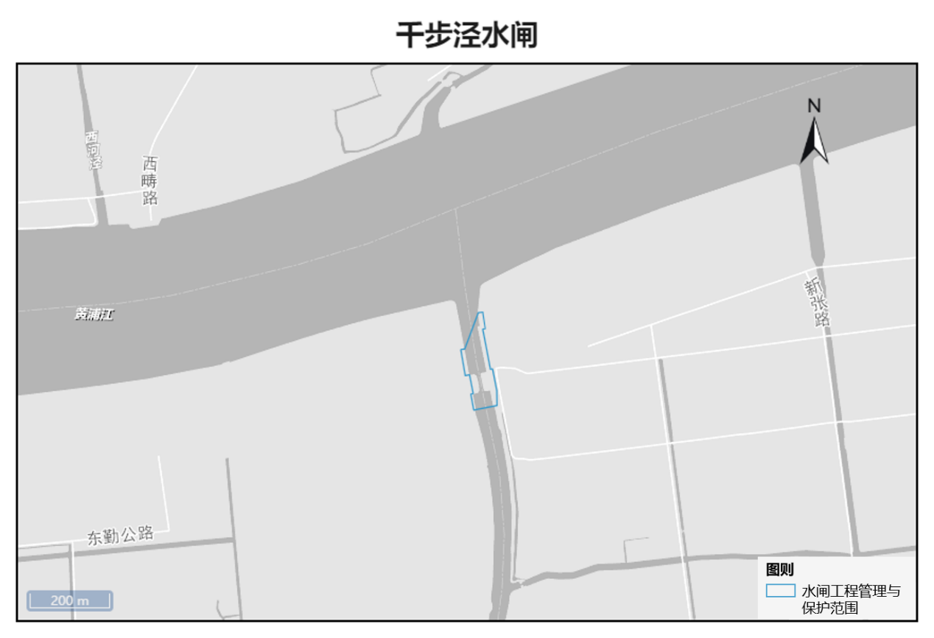

**图 8 千步泾水闸管理与保护范围划界示意**

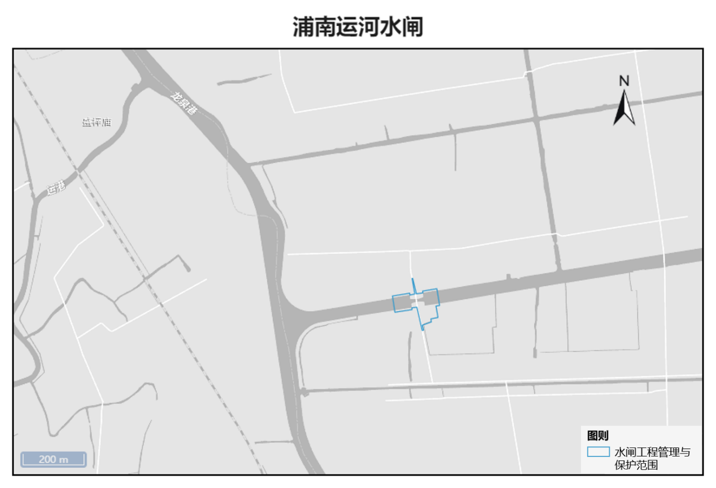

**图 9 浦南运河水闸管理与保护范围划界示意**

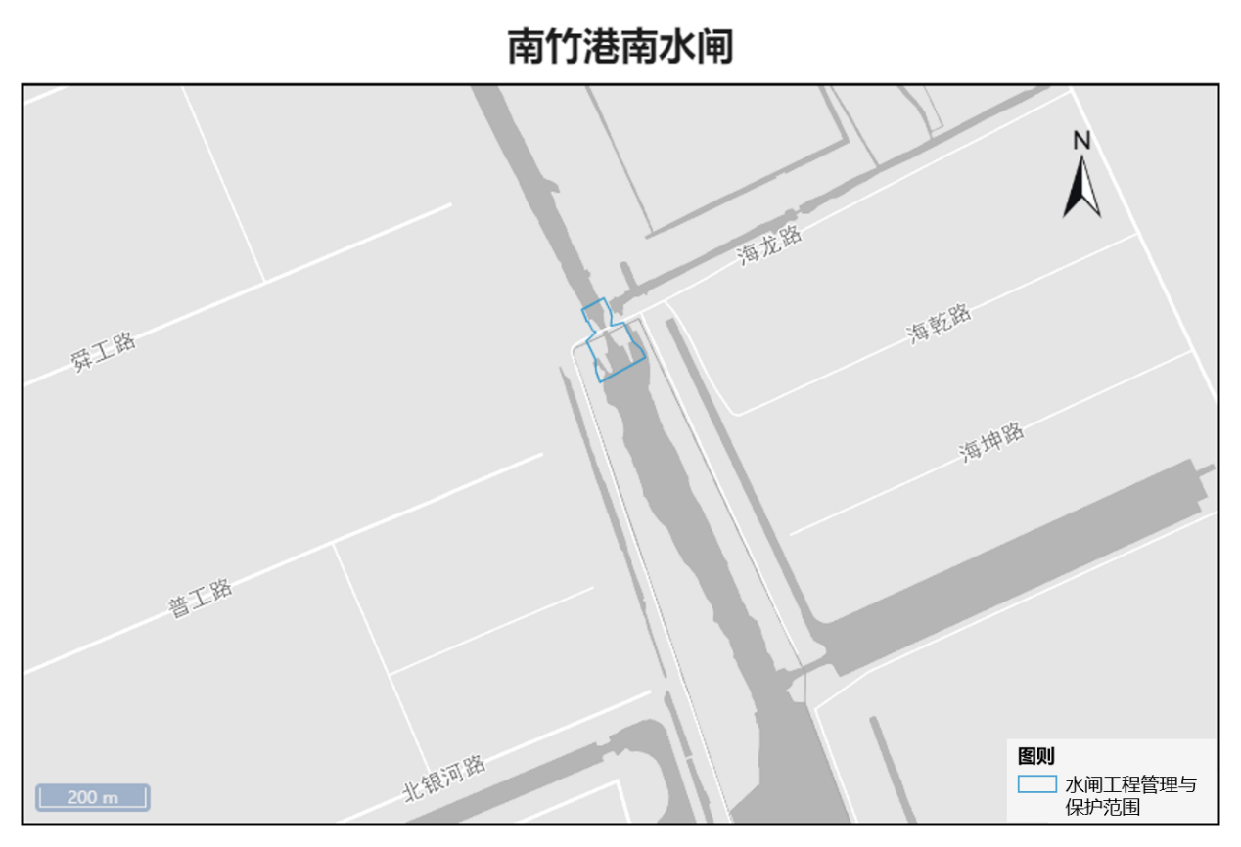

**图 10 南竹港南水闸管理与保护范围划界示意**

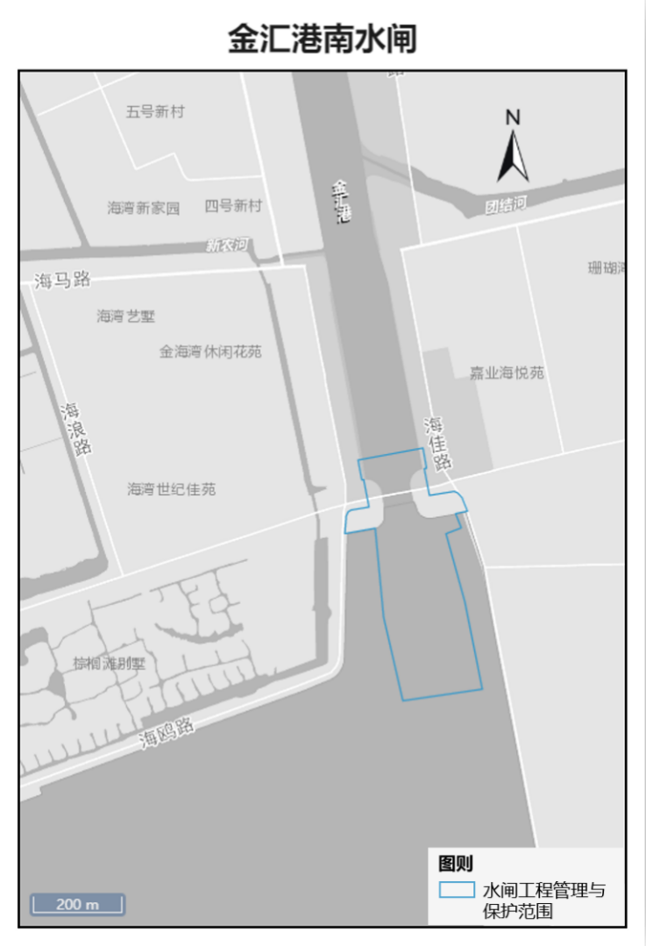

**图 11 金汇港南水闸管理与保护范围划界示意**

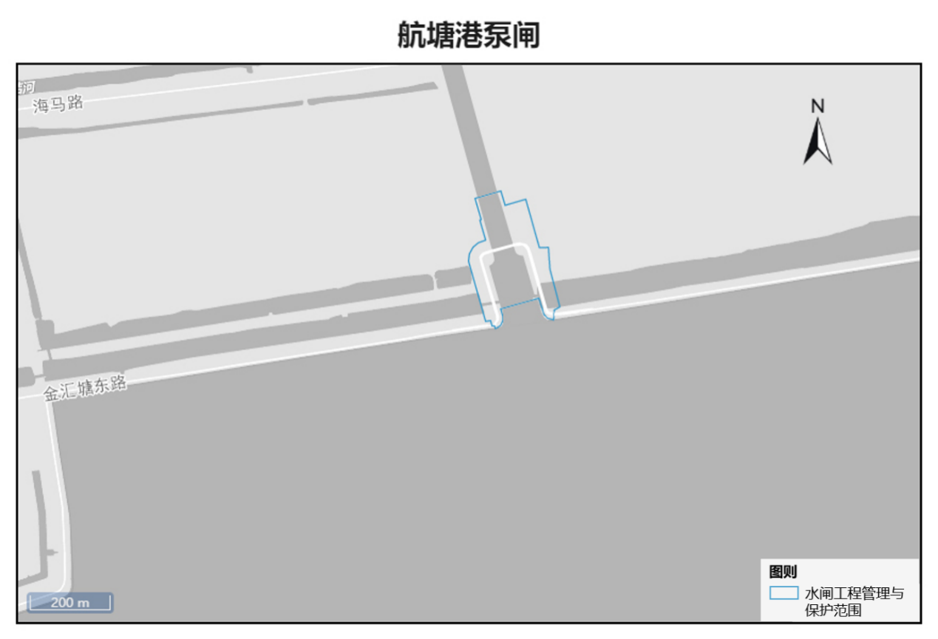

**图 12 航塘港泵闸管理与保护范围划界示意**

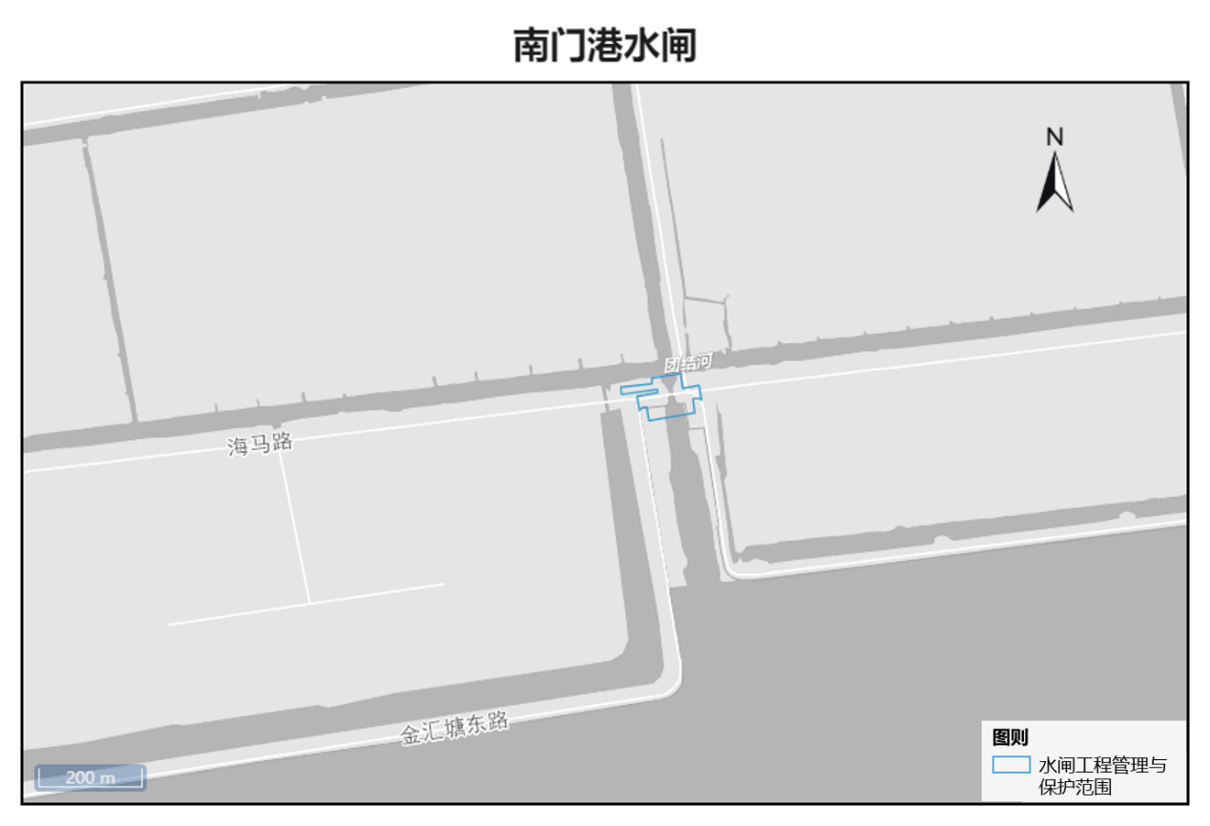

**图 13 南门港水闸管理与保护范围划界示意**

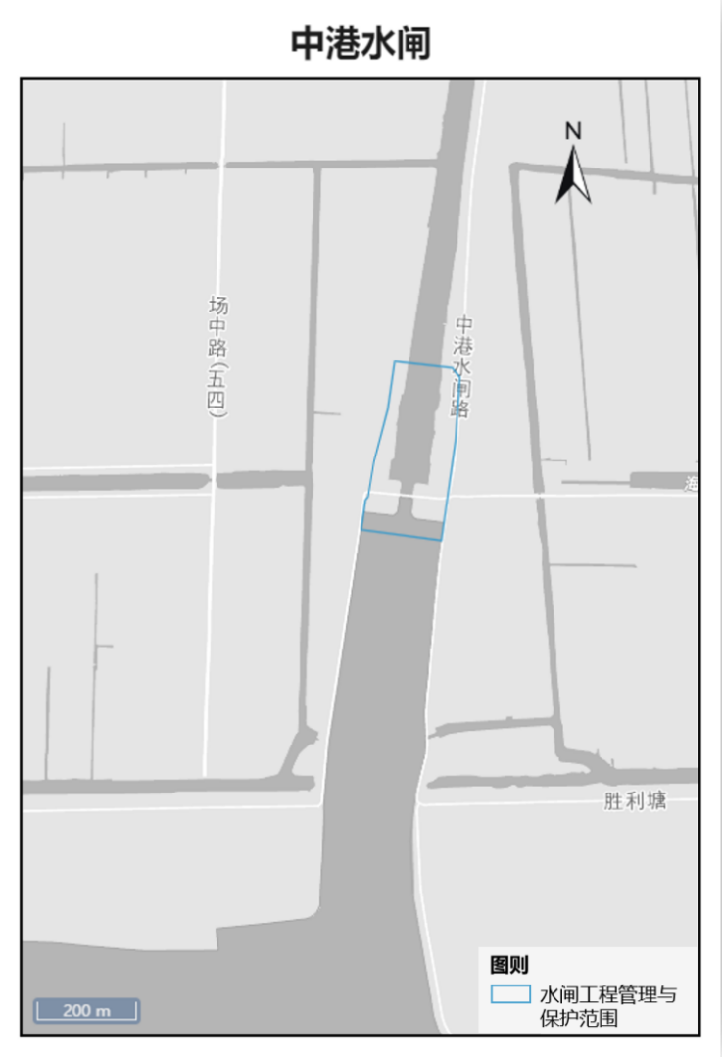

**图 14 中港水闸管理与保护范围划界示意**